ANÁLISIS VECTORIAL I

Si preguntáramos por la masa de un cuerpo, nos bastaría responder simplemente con un valor numérico y su respectiva unidad. Así por ejemplo:

Unidad

5 Kg.
Valor Numérico

Pero si preguntamos a alguien donde esta la oficina de correos y nos responde que está a 10 cuadras de distancia, probablemente seguiremos preguntando para que nos aclaren, la dirección a seguir. (¿Hacia dónde?)
Por lo tanto distinguiremos 2 tipos de Magnitudes:

- Magnitudes Escalares:

Ejemplos:

- Magnitudes Vectoriales:

Ejemplos:

Vector

- Representación Gráfica

Módulo
Línea de Acción
Sentido
A
B
Dirección
θ
x (Abcisas)
y
(Ordenadas)

- Elementos de un Vector
Todo vector consta de 3 elementos importantes:
  - Módulo:

  - Dirección:

  - Sentido:

- Representación Matemática
Vector : 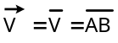
Módulo : 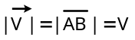

- Tipos de Vectores
- Colineales.- Si se encuentran sobre la misma línea de acción.
Línea de Acción
son colineales.

- Concurrentes.- Si sus líneas de acción concurren en un mismo punto.
Punto de
Concurrencia
son concurrentes

Paralelos.- Cuando las líneas de acción son paralelas.
son paralelas.

- V. Opuesto.- Son iguales en tamaño (Módulo) pero sentidos opuestos.
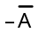
Obs.:
son paralelos.

- V. Iguales.- Si sus 3 elementos son iguales (módulo, dirección y sentido).
Si: 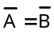
α
θ
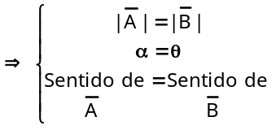

Obs. De lo dicho anteriormente podemos concluir:

Todo vector puede trasladarse sobre un plano en forma paralela, sin alterar ninguno de sus elementos.

- Multiplicación de un Vector por un Número (Escalar)
  - Si el número es positivo
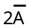
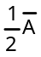
Ejemplo:
θ
θ
θ
x 2

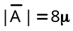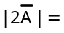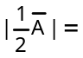

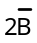
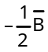
  - Si el número es negativo
α
α
α
x (-2)

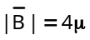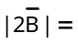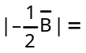

Para números positivos:
- Mayores que 1: Crece y se mantiene el sentido.
- Menores que 1: Decrece y se mantiene el sentido.

Para números negativos:
Cambia de sentido.

SUMA DE VECTORES O VECTOR RESULTANTE
Consiste en reemplazar a un conjunto de vectores por un único vector llamado _________________________________________ .

- Métodos para Hallar el Vector Resultante
Obs.:

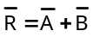

- No se cumple:
Si: 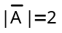 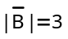
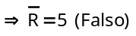

Sólo se cumple si son colineales o paralelos y con el mismo sentido.

La suma o resta de 2 ó mas vectores da como resultado otro vector.
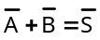
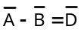
  - Para vectores paralelos y/o colineales
En este caso se consideran como si fueran simples números reales. Ejemplo:
Hallar el vector resultante en los siguientes casos:
< >

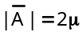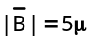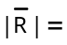
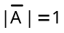
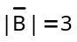
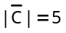
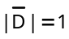
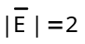
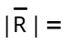
α
α
α
α
< >

  - Para Vectores que forman un ángulo entre sí
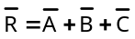
- Método del Polígono.- Consiste en colocar un vector a continuación del otro.
Cierra el polígono

Cierra el polígono

¿Podrás cerrar el polígono?
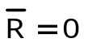
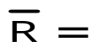

EJERCICIOS DE APLICACIÓN

- En los siguientes casos hallar el vector resultante.

a) 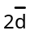
b)
c) 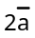
d) 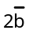
e)

a)
b) 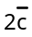
c) 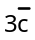
d)
e) 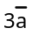

a)
b)
c) 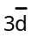
d) 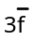
e)

a)
b)
c) Cero
d)
e)

a)
b)
c) 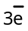
d) Cero
e)

a)
b)
c)
d) 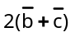
e) 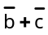

a)
b)
c) 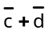
d) 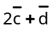
e) 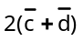

- En los siguientes casos hallar el módulo del V. Resultante:
θ
θ
θ
θ
a) ⏐⏐ = 6 cm
b) ⏐⏐ = 3 cm
c) ⏐⏐ = 5 cm
d) ⏐⏐ = 2 cm
e) 6 cm

2 μ
2 μ
a) 3μ
b) 2μ
c) 4μ
d) 5μ
e) 6μ

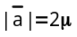
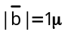
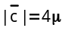
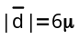
a) 2
b) Cero
c) 5
d) 3
e) 4

11.
5 cm
3 cm
a) 2 cm
b) 3 cm
c) 5 cm
d) 4 cm
e) 8 cm

12.
a) 2 cm
6 cm
4 cm
b) 3 cm
c) 6 cm
d) 4 cm
e) 10 cm

13.
5 cm
a) 2 cm
b) 5 cm
c) 7 cm
d) 8 cm
e) 10 cm

14.
4 cm
a) 2 cm
b) 4 cm
c) 8 cm
d) 10 cm
e) 12 cm

15.
a) 9 cm
7 cm
3 cm
6 cm
b) 16 cm
c) 10 cm
d) 7 cm
e) 14 cm

TAREA DOMICILIARIA Nº 1

- En los siguientes casos hallar el vector resultante.
a)
b)
c) 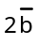
d) 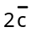
e) 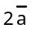

a) Cero
b)
c) 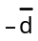
d)
e) 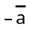

a)
b)
c)
d) 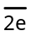
e) 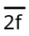

a)
b) 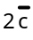
c) 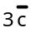
d) 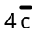
e) 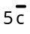

a)
b)
c)
d)
e)

a)
b) 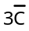
c) 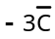
d) 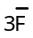
e) 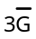

a) Cero
b)
c) 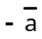
d)
e)

- En los siguientes casos hallar el módulo del vector resultante:
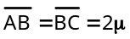

a) 6μ
b) 10μ
c) 11μ
d) 14μ
e) 12μ

5 cm
a) 2 cm
b) 3
c) 5
d) 10
e) 14

a) 6 cm
6 cm
6 cm
b) 8
c) 10
d) 12
e) 3

4 cm
8 cm

a) 2 cm
b) 4
c) Cero
d) 12
e) 16

1μ
1μ
1μ
1μ
1μ
1μ
1μ
1μ
a) 2μ
b) 3
c) 4
d) 5
e) 6
6 cm
4 cm

a) 15
b) 14
c) 13
d) 12
e) 10

a) 11 cm
5 cm
2 cm
3 cm
4 cm
2 cm
2 cm
b) 3
c) 7
d) 22
e) 4

- .
5
6
21
41
a) 3(→)
b) 3(←)
c) 6(→)
d) 5(←)
e) 5(→)

